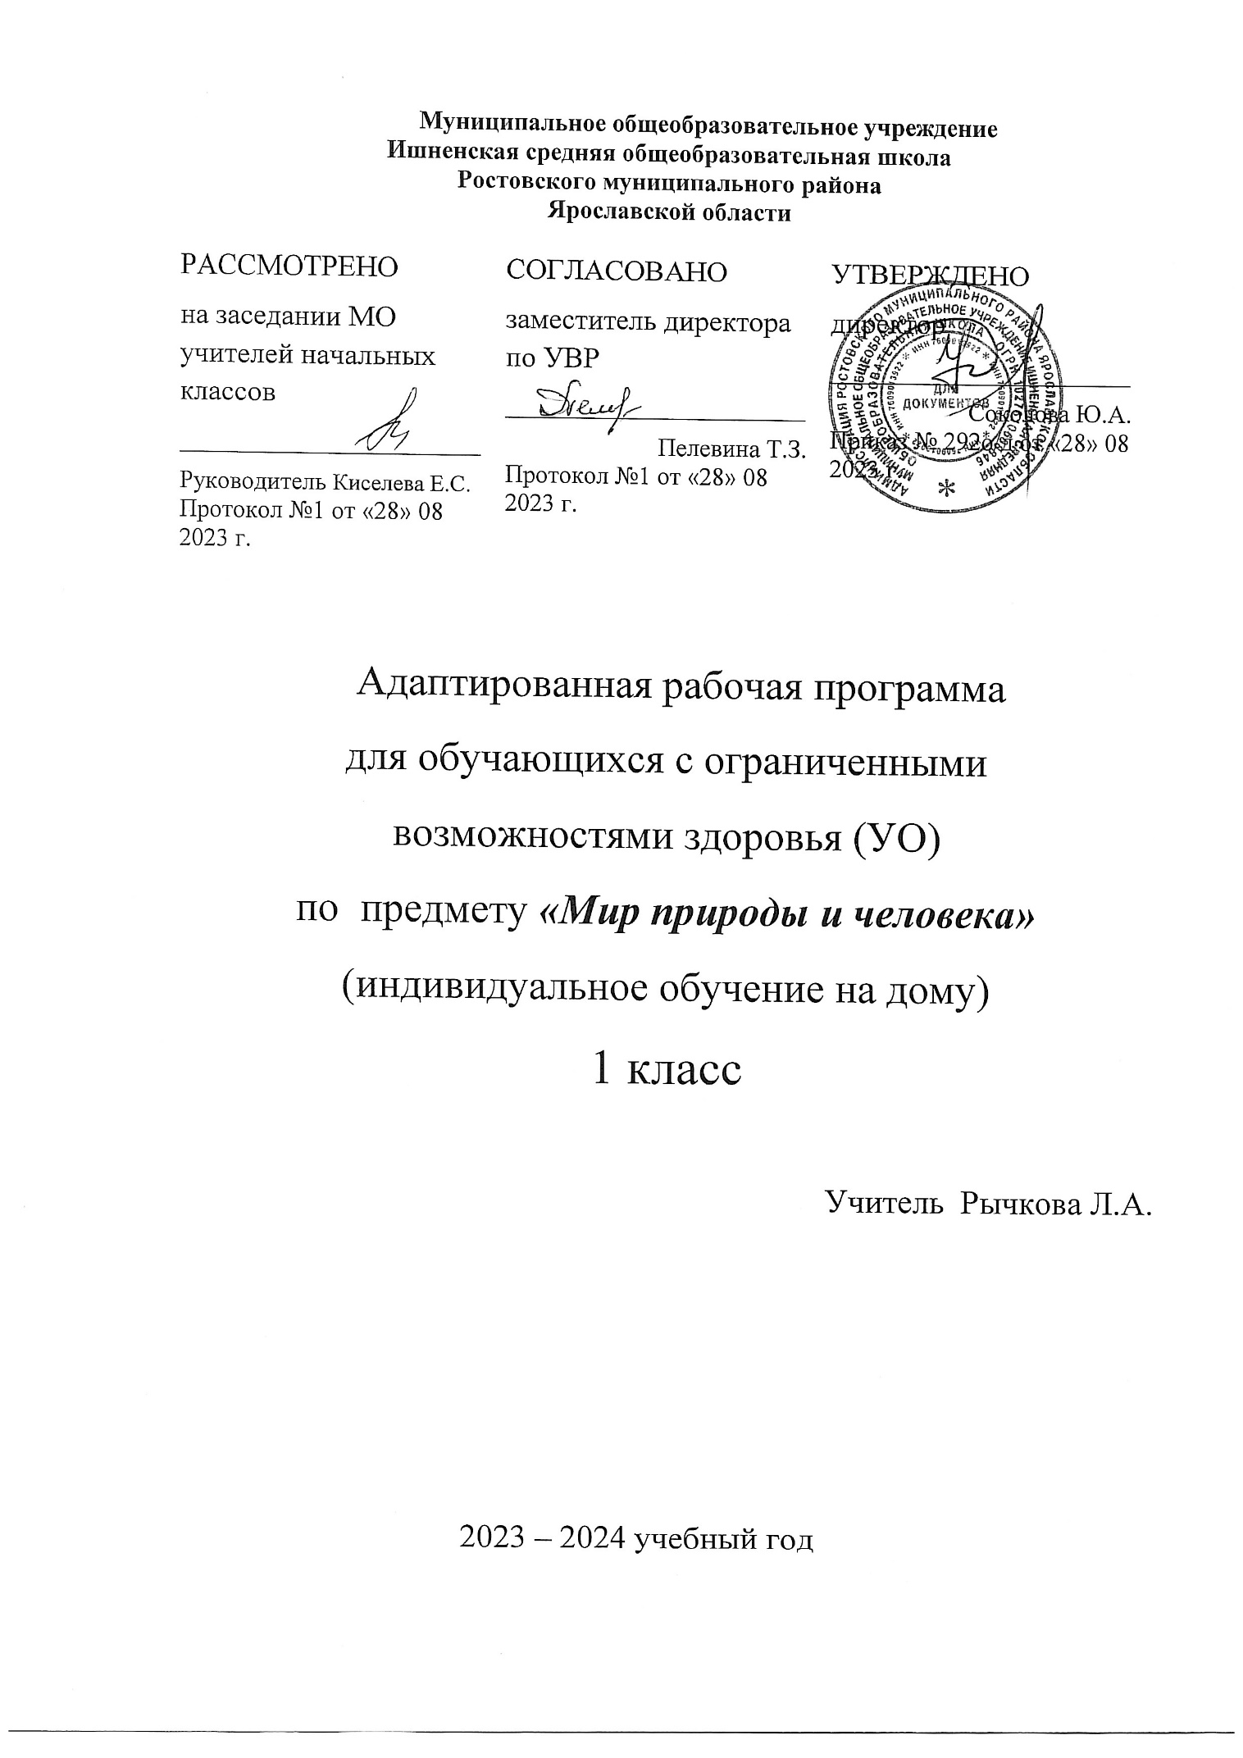
ПОЯСНИТЕЛЬНАЯ ЗАПИСКА

Рабочая программа по учебному предмету «Мир природы и человека» составлена на основе Федеральной адаптированной основной общеобразовательной программы обучающихся с умственной отсталостью (интеллектуальными нарушениями), далее ФАООП УО (вариант 1), утверждена приказом Министерства просвещения России от 24.11.2022г № 1026 (https://clck.ru/33NMkR ) и адресована обучающимся с легкой умственной отсталостью (интеллектуальными нарушениями) с учетом реализации особых образовательных потребностей.
ФАООП УО (вариант 1) адресована обучающимся с легкой умственной отсталостью (интеллектуальными нарушениями) с учетом реализации их особых образовательных потребностей, а также индивидуальных особенностей и возможностей.

Цель: формирование у обучающихся c РАС первоначальных знаний о живой и неживой природе; понимание простейших взаимосвязей, существующих между миром природы и человека, их подготовка к жизни в современном обществе.
Задачи:
- развивать познавательные способности;
- выработать у детей правильное, осмысленное представление об изучаемых предметах и явлениях;
- учить познавать свойства и качества предметов;
- учить использовать знания о свойствах и качествах предмета в быту;
- воспитывать у детей бережное отношение к окружающему миру.

Учебно-методический комплект
1 класс
Программа ориентирована на использование в учебном процессе следующего учебника:
Учебно- методический комплект:
Матвеева Н.Б..Мир природы и человека. Учебник для 1 класса в 2 частях. Издательство «Просвещение»2023
Матвеева Н.Б., Попова М.А. Живой мир. Рабочая тетрадь. Издательство «Просвещение»2023

Место предмета в учебном плане
Согласно учебному плану МОУ Ишненская СОШ на изучение курса «Мир природы и человека» отводится:
Класс | Количество часов  в неделю | Количество  часов в год
1 | 1 час | 33 часа

Формы обучения – надомная

Электронные (цифровые) образовательные ресурсы
Российская электронная школа https://resh.edu.ru/subject/32/1
РЭШ https://resh.edu.ru/subject/12/
Учи.ру https://uchi.ru/teachers/groups/16233109/subjects/1/course_programs/2
Библиотека ЦОК https://m.edsoo.ru/7f411f36

Планируемые результаты изучения курса
Требования к контролю и оценке знаний определены двумя уровнями – в зависимости от индивидуальных особенностей, психофизических возможностей учащихся. Достаточный уровень предполагает овладение программным материалом по указанному перечню требований, минимальный уровень – предусматривает уменьшенный объём обязательных умений. Минимальный и достаточный уровень предметных результатов по учебному курсу «Мир природы и человека» определяется в конце учебного года в связи с неоднородностью состава обучающихся класса и сложностью структуры дефекта.

Личностные результаты

1) положительное отношение к школе;
2) развитие мотивации к обучению;
3) овладение элементарными социально-бытовыми навыками;
4) сформированность навыков сотрудничества со взрослыми и сверстниками в учебных ситуациях;
5) принятие и освоение социальной роли обучающегося;
6) воспитание уважительного отношения к иному мнению;
7) развитие чувства доброжелательности к окружающим людям;
8) сформированность соответствующих возрасту навыков безопасного, здорового образа жизни;
9) развитие элементарных представлений об окружающем мире;

Предметные результаты
Минимальный уровень:
-называть изученные объекты и явления живой и неживой природы, окружающего мира;
-различать 2-3 комнатных растений, их части, осуществлять уход;
- различать овощи и фрукты, домашних и диких животных, времена года;
- выполнять элементарные гигиенические требования, правила приёма пищи.

Достаточный уровень:
- правильно называть изученные объекты и явления;
-различать 3-4 комнатных растений, их части, осуществлять уход;
-различать овощи и фрукты, объяснять, где растут;
- различать домашних и диких животных, описывать их внешний вид, называть место обитания;
- выполнять элементарные гигиенические правила;
- различать признаки времён года.

Результаты могут уточняться и конкретизироваться с учетом индивидуальных особенностей обучающихся.

Содержание курса «Мир природы и человека» как учебного предмета на I этапе обучения (1 – 4 классы) представлено в АООП следующими разделами: сезонные изменения в природе, сезонные изменения в неживой природе, растения и животные в разное время года, одежда людей, игры детей, труд людей в разное время года, неживая природа, живая природа (в том числе растения, животные, человек ), безопасное поведение. Учебный материал в предложенных разделах, имеет концентрическую структуру и, в достаточной степени, представляет основы курса «Мир природы и человека» необходимые, как для успешного продолжения образования на следующих ступенях обучения, так и для подготовки обучающихся данной категории к самостоятельной жизни в современном обществе.
Требования к контролю и оценке знаний определены двумя уровнями – в зависимости от индивидуальных особенностей, психофизических возможностей учащихся. Достаточный уровень предполагает овладение программным материалом по указанному перечню требований, минимальный уровень – предусматривает уменьшенный объём обязательных умений. Минимальный и достаточный уровень предметных результатов по учебному курсу «Мир природы и человека» определяется в конце учебного года в связи с неоднородностью состава обучающихся класса и сложностью структуры дефекта.

Характеристика базовых учебных действий,
формируемых в 1 классе

Группа БУД | Учебные действия и умения
 | Минимальный уровень  освоения | Достаточный уровень  освоения
Личностные учебные  действия | - осознание себя как ученика;  - положительное отношение к окружающей действительности;  - проявление самостоятельности в выполнении простых учебных заданий;  - проявление элементов личной ответственности при поведении в новом социальном окружении (классе, школе);  - готовность к изучению основ безопасного и бережного поведения в природе и обществе. | - осознание себя как ученика, готового посещать школу в соответствии со специально организованными режимными моментами;  - способность к принятию социального окружения, своего места в нем (класс, школа);  - готовность к организации элементарного взаимодействия с окружающей действительностью.
Коммуникативные учебные действия | - вступать в контакт и работать в паре «учитель-ученик»;  - использовать принятые ритуалы социального взаимодействия с одноклассниками и учителем;  - слушать и понимать инструкцию к учебному заданию в разных видах деятельности и быту;  - сотрудничать со взрослыми и сверстниками в разных социальных ситуациях;  - доброжелательно относиться к людям. | - вступать в контакт и поддерживать его в коллективе (учитель-класс, ученик-ученик, учитель-ученик);  - обращаться за помощью и принимать помощь;  - изменять свое поведение в соответствии с объективными требованиями учебной среды;  - конструктивно взаимодействовать с людьми из ближайшего окружения.
Регулятивные учебные  действия | - адекватно соблюдать ритуалы школьного поведения (поднимать руку, вставать и выходить из-за парты и т.д.);  - активно участвовать в специально организованной  деятельности (игровой, творческой, учебной). | - принимать цели и произвольно включаться в деятельность,  следовать предложенному плану и работать в общем темпе;  - соотносить свои действия и их результаты с заданными  образцами, принимать оценку деятельности.
Познавательные учебные действия | - делать простейшие обобщения, сравнивать, классифицировать на наглядном материале.  - наблюдать под руководством взрослого за предметами и явлениями окружающей действительности. | - выделять некоторые существенные, общие и отличительные свойства хорошо знакомых предметов;  - наблюдать самостоятельно за предметами и явлениями окружающей действительности.

ОСНОВНОЕ СОДЕРЖАНИЕ УЧЕБНОГО ПРЕДМЕТА
№  п/п | Раздел | Краткое содержание курса
1 | Сезонные изменения в живой природе | Временные изменения. День, вечер, ночь, утро. Сутки, время суток. Дни недели.  Времена года. Осень. Зима. Весна. Лето. Основные признаки каждого времени года (изменения в живой и неживой природе). Месяцы осенние, зимние, весенние, летние.
 | Сезонные изменения в неживой природе. | Солнце и изменения в неживой и живой природе. Долгота дня зимой и летом.
 | Растения и животные в разное время года. | Жизнь растений и животных (звери, птицы) в разные сезоны года. Сбор листьев, плодов и семян. Подкормка птиц.  Сад, огород, лес в разное время года. Домашние и дикие животные в разное время года.
 | Одежда людей, игры детей, труд людей в разное время года. | Одежда людей в разное время года. Одевание на прогулку с учетом времени года, погоды.  Игры детей в разные сезоны года.  Труд людей в разное время года.  Предупреждение простудных заболеваний в связи с сезонными особенностями.
2 | Неживая  природа. | Солнце, облака, луна, вода. Узнавание и называние объектов неживой природы.
3 | Живая природа
 | Растения. | Растения культурные. Овощи. Фрукты. Ягоды. Внешний вид, место произрастания, употребление в пищу.  Растения комнатные. Название. Уход.  Растения дикорастущие. Деревья. Кустарники. Травянистые растения.  Грибы. Съедобные и не съедобные. Название. Место произрастания.
 | Животные | Животные домашние. Звери. Птицы. Названия. Внешнее строение: части тела. Питание. Уход.  Животные дикие. Звери. Птицы. Названия. Внешнее строение: части тела. Место обитания, питание, образ жизни.  Охрана природы. Наблюдения за жизнью живой природы, бережное отношение к растениям, животным.
 | Человек | Человек. Мальчик и девочка. Строение тела человека. Гигиена кожи, ногтей, волос. Гигиена питания.  Человек – член семьи, ученик. Профессии людей ближайшего окружения ребенка.  Транспорт. Назначение. Называние отдельных видов транспорта (машины легковые и грузовые, метро, маршрутные такси, трамваи, троллейбусы, автобусы).  Наш город. Праздники нашей страны.
4 | Безопасное поведение. | Профилактика простуд: одевание по погоде. Элементарное описание своего состояния (что и где болит).  Безопасное поведение в природе. Правила поведения человека с дикими животными. Правила поведения в лесу.  Правила поведения на улице. Изучение ПДД: сигналы светофора, пешеходный переход. Правила безопасного поведения в общественном транспорте.

Необходимым условием реализации рабочей программы по учебному предмету «Мир природы и человека» является создание развивающей предметно-пространственной среды:

Направления коррекционно-развивающей работы | Развивающая предметно-пространственная среда
Коммуникация | Альтернативная коммуникация (графические изображения, символы, пиктограммы, схемы), слоговые таблицы, диски из музыкальной серии Е. Железновой
Мыслительные операции | Кубики «Сложи узор», цветные палочки Кюизенера, дидактический материал Марии Монтессори
Слуховое и зрительное восприятие, внимание и память | Зашумленные изображения, изображения наложенные друг на друга, недорисованные изображения, геометрические фигуры, разрезные картинки; музыкальные инструменты
Пространственные представления | Схемы, модели, предметные и сюжетные картины
Временные представления | Схемы, модели, календари, часы (механические и песочные); материал по альтернативной коммуникации
Конструктивный праксис | Различного рода конструкторы, природный материал, кубики Никитина, разрезные картинки, мозаика и др., сборно-разборные дидактические игрушки, конструирование - оригами
Развитие общей и ручной моторики | Массажные мячи разных размеров, природный материал, мозаика, шнуровки, застежки, материалы Марии Монтессори, сборно-разборные дидактические игрушки

Развивающая предметно-пространственная среда учебного курса отражена в календарно-тематическом планировании.

КАЛЕНДАРНО-ТЕМАТИЧЕСКОЕ ПЛАНИРОВАНИЕ

I четверть (8 часов)
№  п/п | Тема | Дата |  | Кол-во  часов | Виды учебной деятельности
1 | До свидания, лето! Летние занятия людей. |  |  | 1 | Различение и называние времени года. Называние основных занятий людей, детских забав в летнее время.
2 | Школа: классная комната, режим. Школьные принадлежности. |  |  | 1 | Формирование знаний о школе, классе. Знакомство с расписанием, режимом дня.  Формирование знаний о школьных принадлежностях и их использовании на уроке.
3 | Сбор урожая. Огород. Овощи. |  |  | 1 | Знакомство с огородом и овощами, которые растут в огороде. Формирование знаний о сборе урожая осенью. Дидактическая игра «Что растет в огороде».  Закрепление знаний об овощах, их форме, цвете, вкусе, месте их произрастание.
4 | Сбор урожая. Сад. Фрукты. Ягоды. |  |  | 1 | Знакомство с садом, фруктами и ягодами, которые там растут. Дидактическая игра «Что растет в саду?»  Закрепление знаний о фруктах и ягодах, которые растут в саду. Дифференциация овощей и фруктов.
5 | Живая природа осенью: деревья, растения. Осенние занятия людей |  |  | 1 | Формирование знаний об изменениях в природе осенью на примере деревьев.  Формирование представлений о деятельности людей осенью.
6 | Дары леса. Грибы. Съедобные и несъедобные грибы. |  |  | 1 | Знакомство с лесом, его дарами-грибами. формирование знаний о грибе, его частях (ножка, шляпка), месте произрастания грибов. Формирование знаний и представлений о грибах, о съедобных и несъедобных грибах.
7 | Неживая природа осенью: погодные условия, явления природы. Осенний календарь природы. |  |  | 1 | Закрепление знаний о явлениях природы осенью. Дидактическая игра «Что бывает осенью».
8 | Домашние животные: внешний вид, повадки, питание. Домашние животные: польза для человека |  |  | 1 | Расширение знаний о домашних животных, узнавание голосов домашних животных с показом на картинку. Формирование умения составлять рассказ по картинному плану.  Формирование знаний о пользе животных для человека.
II четверть (8 часов)
9 | Домашние птицы: внешний вид, повадки, питание. Домашние птицы: польза для человека. |  |  | 1 | Расширение знаний о домашних птицах, узнавание голосов домашних птиц с показом на картинку. Формирование умения составлять рассказ по картинному плану. Формирование знаний о пользе птиц для человека.
10 | Дикие животные: внешний вид, питание. Дикие животные: образ жизни. |  |  | 1 | Расширение знаний о диких животных, узнавание голосов диких животных с показом на картинку. Формирование умения составлять рассказ по картинному плану.  Формирование понятия об образе жизни, возможной опасности для человека. Дидактическая игра «Кто где живет». Видеоэкскурсия в лес.
11 | Перелетные птицы: внешний вид, образ жизни. Зимующие птицы: внешний вид, образ жизни. |  |  | 1 | Расширение знаний о перелетных птицах, формирование умения составлять рассказ по картинному плану.  Расширение знаний о зимующих птицах, формирование умения составлять рассказ по картинному плану.  Дидактическая игра «Перелетные и зимующие птицы»  Установление кормушки на прилежащей территории школы.
12 | Живая природа зимой: деревья, растения. Живая природа зимой: подготовка животных и птиц к зимовке. |  |  | 1 | Формирование знаний об изменениях в природе зимой на примере деревьев.  Расширение знаний о подготовке животных и птиц к зимовке: запас корма, утепление жилищ.
13 | Неживая природа зимой: погодные условия, явления природы. Зимний календарь природы. |  |  | 1 | Закрепление знаний о явлениях природы зимой. Экскурсия в природу, знакомство со свойствами снега (в тепле, теплом помещении снег тает).  Дидактическая игра «Что бывает зимой».
14 | Мой дом. Мебель в доме. |  |  | 1 | Формирование начальных представлений о своем доме, комнате, кухне, ванной комнате.  Расширение знаний о мебели: узнавание, называние
15 | Моя семья. Праздники в моей семье. |  |  | 1 | Расширение знаний о своем ближайшем окружении: мама, папа, бабушка, дедушка, братья, сестры. Знакомство с семейными праздниками: Новый Год, День Рождения.
16 | Зимние занятия людей. Зимние забавы детей. |  |  | 1 | Называние основных занятий людей, детских забав в зимнее время.
III четверть (9 часов)
17 | Человек: части тела. Я и мое тело. |  |  | 1 | Называние основных частей тела человека, показ на себе, на картинке. Дидактическая игра «Мое тело»
18 | Гигиенический режим: гигиенические процедуры утром, вечером. Предметы личной гигиены. |  |  | 1 | Формирование навыков утреннего и вечернего туалета.  Дидактическая игра «Умывание».
19 | Забота о здоровье. Симптомы простуды. Профилактика простуды: полезные продукты в период простуд. |  |  | 1 | Профилактика простуд: одевание по погоде. Элементарное описание своего состояния (что и где болит).  Знакомство с продуктами, которые обеспечивают профилактику простуд.
20 | Продукты питания.  Гигиена питания. |  |  | 1 | Узнавание и называние продуктов питания на картинке. Собирание разрезной картинки.  Знакомство с необходимостью мытья продуктов перед употреблением в пищу.
21 | Одежда: мужская, женская. Сезонная одежда.  Уход за одеждой. |  |  | 1 | Знакомство с видами одежды.  Дидактическая игра «Одевание бумажной куклы».  Знакомство с предметами для чистки одежды.
22 | Обувь. Сезонная обувь. Уход за обувью. |  |  | 1 | Знакомство с видами обуви. Собирание разрезной картинки.  Знакомство с предметами для чистки обуви.
23 | Посуда. Столовые приборы |  |  | 1 | Узнавание и называние предметов посуды на картинке. Собирание разрезной картинки. Узнавание и называние столовых предметов на картинке.
24 | Профессии. Профессии членов семьи |  |  | 1 | Знакомство с профессиями членов семьи, основными характерными атрибутами. Дидактическая игра «Волшебный мешок».
25 | Транспорт. Виды транспорта. |  |  | 1 | Расширение знаний о видах транспорта
IV четверть (8 часов)
26 | Комнатные растения. Уход за растениями.  Приметы весны. |  |  | 1 | Узнавание и называние растений на картинке. Собирание разрезной картинки. Знакомство с уходом за цветами: полив. Различение и называние времени года. Узнавание времени года по основным приметам.
27 | Живая природа весной: деревья, растения, животные, птицы. |  |  | 1 | Формирование знаний об изменениях в природе весной на примере деревьев, птиц, растений.  Дидактическая игра «Что бывает весной»
28 | Неживая природа весной: погодные условия, природные явления. Весенний календарь природы. |  |  | 1 | Закрепление знаний о явлениях природы весной. Дидактическая игра «Что бывает весной».
29 | Весенние занятия людей. Труд людей весной. |  |  | 1 | Называние основных занятий людей, детских забав в весеннее время.  Знакомство с трудом людей в весеннее время: работа на огороде.  Видеоэкскурсия на дачный участок.
30 | Весенние забавы детей. Безопасное поведение в игре. Правила безопасного поведения на дороге. Правила безопасного поведения в общественном транспорте. |  |  | 1 | Называние детских забав в весеннее время.  Как правильно себя вести во время игры, чтобы не получить травму. Что недопустимо, а что можно.  Знакомство со светофором, пешеходным переходом.  Как правильно себя вести в транспорте, чтобы не получить травму. Что недопустимо, а что можно.
31 | Скоро лето: приметы лета. Живая природа летом: деревья, растения. |  |  | 1 | Различение и называние времени года. Узнавание времени года по основным приметам. Формирование знаний об изменениях в природе летом на примере деревьев, растений.
32 | Неживая природа летом: погодные условия, явления природы. |  |  | 1 | Закрепление знаний о явлениях природы летом. Дидактическая игра «Что бывает летом»
33 | Летний календарь природы |  |  | 1 | Закрепление знаний о явлениях природы летом. Дидактическая игра «Что бывает летом»

